Estimación de alturas, distancias y áreas
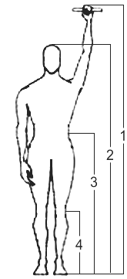
Poder calcular aproximadamente la longitud de un camino a recorrer, un árbol a trepar, o bien un río atravesar, es muy importante; ya que el conocimiento de estas medidas te permitirá hacer croquis del terreno, administrar tus capacidades y vivir en plena aventura.
El primer paso en la práctica de estas técnicas es el conocimiento de las Dimensiones de tu cuerpo, las cuales te servirán para calcular otras longitudes.
1) Estando de pie y con la vista al frente, estirando los brazos hacia arriba, desde tu puño hasta el piso cm.
2) Desde tu coronilla (cabeza) hasta el piso cm.
3) En la misma posición, desde tu ombligo hasta el piso cm.
4) De pie, desde tu rodilla hasta el piso cm.)
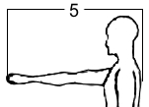
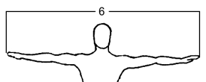
5) Teniendo tu brazo extendido frontalmente, desde la punta de tu dedo medio hasta la espalda
cm.)
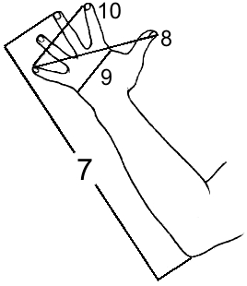
6) Brazos extendidos lateralmente, de la punta del dedo medio de la mano derecha hasta la punta del dedo medio de la mano izquierda
cm.)
7) Con la mano extendida, desde la punta de tu dedo medio hasta el codo cm.)
8) Cuarta, va desde la punta de tu dedo meñique hasta la del pulgar …….cm.)
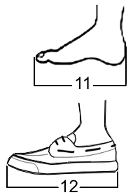
9) Ancho de la palma de tu mano cm.)
10) Distancia entre la punta de tu meñique y el índice cm.)
11) Medida de tu pie descalzo cm.)
12) Medida de tu pie con calzado, preferiblemente con el que usas más corrientemente para caminatas cm.)
13) Medida de tu paso normal en caminatas y excursiones
cm.)
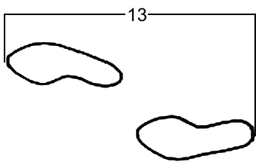
Te recomendamos que saques una fotocopia a esta página, o hagas una tabla con los datos que aquí aparecen, y la lleves contigo a tus salidas, de esta forma siempre conservarás este original intacto.
Nota: Estas cifras debes revisarlas constantemente, ya que debido al desarrollo físico de tu cuerpo, estas medidas se están modificando continuamente; hazlo cada 5 ó 6 meses, para que tu estimación sea más exacta

Estimación de alturas

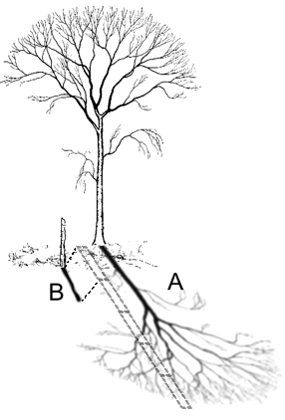
Método de la Sombra
Es un método muy antiguo de calcular la altura de un objeto, valiéndose de la proyección de su sombra y la ayuda de una vara.
1 Toma una vara de poco más de un metro, y clávala cerca del objeto que desees medir, dejando que sobresalga un metro exactamente.
2 Calcula cuantas veces cabe la sombra de la vara (B) en la sombra del objeto (A) cuya altura deseas saber.
El número de veces señala la altura.
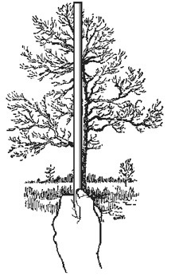
Ejemplo: si la sombra de la vara (B) cupo 5 veces en la sombra del objeto (A) entonces este tiene 5 metros de altura.

Método del Leñador
Usado por lo leñadores desde tiempos muy remotos.
1 Toma una varita de cualquier longitud y colócate a una buena distancia del objeto a medir.
2 Extiende tu brazo completamente, sosteniendo la varita vertical; cierra un ojo. Mueve la varita de modo que tu ojo abierto vea su punta tocando la punta del objeto.
3 Mueve tu mano hacia abajo, deslizándola por la varita hasta que tu pulgar coincida con la base del objeto.
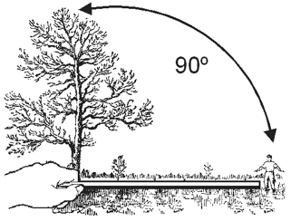
4 Sin mover el cuerpo, gira lentamente la varita, desde la posición vertical a la horizontal, haciendo un giro de 90º. En esta posición toma nota del sito exacto, donde la punta de la varita parece tocar el suelo.
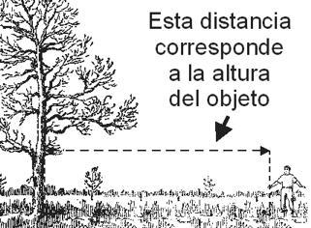
5 Mide con pasos la longitud desde la base del objeto hasta este ultimo punto, esa distancia corresponde a la altura que deseas conocer.
Mientras mas grande sea el objeto que utilizas para medir (Lápiz, Pedazo de Vara, o Pedazo de Rama) mas fácil te resultará hacer tu estimación, ya que no te alejarás tanto del objeto a medir y tendrás una mejor percepción del mismo al hacer tu línea imaginaria.
Este es uno de los métodos mas efectivo por lo tanto practícalo siempre con tu Patrulla.

Método del Artista
Para hacer esto debes tener un objeto que sepas cuanto mide.
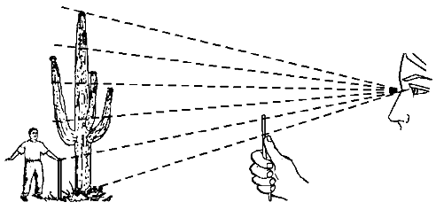
1 Marca en una vara la medida de un metro.
2 Coloca la vara en la base del objeto que quieres medir y colocándote a una distancia de unos 15 metros del objeto.
3 Sin moverte del sitio, calculas cuántas veces cabe la marca del metro en la vara dentro del objeto que estamos midiendo.
Si no tienes a la mano una vara de un metro, y deseas hacer la medición rápidamente, puedes valerte de la altura de un compañero (solo si este la conoce) y luego multiplicar esa altura por el número de veces que cabe dentro del objeto y tendrás un resultado similar.
Ejemplo: si tu compañero mide 1,60 m y cabe 4 veces y media en el objeto, tenemos entonces que 1,6 x 4,5 = 7,2 metros

Método de Uno en Diez
Para este método necesitas una vara bien derecha.
1 Colócate en la base del objeto que quieres medir y caminas nueve pasos en cualquier dirección.
2 En ese punto pides a un miembro de tu Patrulla que sostenga la vara y caminas un paso, para un total de diez.
3 En este ultimo punto colocas la cara lo mas cerca del suelo posible, y con el ojo que esté más cerca del suelo miras y marcas el sitio de la vara que coincide con la punta del objeto que quieres medir.
4 Mide la distancia desde el extremo de la vara que estaba en el suelo hasta la marca. Convierte los centímetros en metros y esta será la altura del objeto.
Ejemplo: si al medir el tejado de una casa, la marca te arroja son 3 centímetros la altura es de 3 metros.
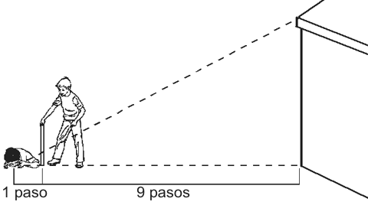

Estimación de distancias

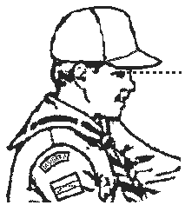
Método del Sombrero
Es el método más sencillo, aunque tiene la desventaja de su poca exactitud, la cual depende de la pericia del que realiza la medición.
Supongamos que quieres medir un río, o quebrada, debes hacerlo de la siguiente manera:
1 Ten puesto un sombrero o gorra con el ala o visera rígida. En el caso del sombrero tipo safari se abrochan los lados para que el extremo delantero mantenga su forma.
2 Busca un terreno plano, sin baches y totalmente horizontal (sin cuestas de subida o de bajada)
3 Párate en la orilla del río o quebrada, poniendo una marca en éste lugar.
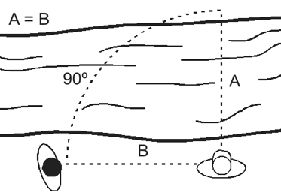
4 Sin moverte de la marca, mira a la orilla opuesta y sube o baja la frente de modo que hagas coincidir en forma visual el borde de la orilla opuesta con el borde del ala o visera.
5 Sin subir ni bajar la cabeza ni moverte del lugar dónde te encuentras, gira hacia tierra firme, mirando en dónde es que coincide la línea del ala del sombrero con la tierra, busca un punto que te sirva de referencia, tal como una piedra, o mejor aún, que otra persona se pare en el lugar.
6 Mide los pasos desde donde estás hasta la nueva marca. Esta distancia corresponde aproximadamente a la distancia desde dónde tomaste la medida (primera marca) hasta la orilla opuesta.
Como hemos dicho este método no es tan exacto, ya que tiene dos puntos de posible error: el momento de girar la cabeza, que se puede mover sensiblemente hacia arriba o hacia abajo, y la toma de los pasos de una marca hacia otra.
Una forma de remediar en algo esta situación es repetir el proceso, no una, sino tres veces, obteniendo luego un promedio aritmético, así: 1º Medida + 2º Medida +3º Medida)/3 = Medida Aproximada
Ejemplo: la primera medida te dio 15 pasos, la segunda 13 y la tercera 14, tienes que 15+13+14/3=14, ósea que son 14 pasos.

Método del los Triángulos
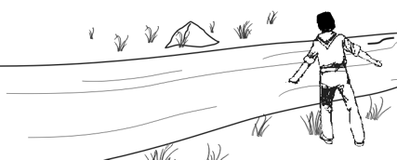
Mucho más exacto que el anterior, bien aplicado no debe tener un error sensible en la apreciación de distancia.
Se basa en una aplicación práctica la "Ley de proporcionalidad de triángulos rectángulos". Muchos de los instrumentos de medición se basan en esta Ley (Sextantes, Eclímetros, Teodolitos, etc.).
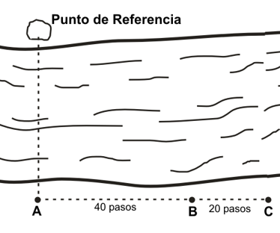
El método en sí requiere del uso de un mínimo de cuatro rocas o estacas que serán usadas como marcas.
1Busca una zona horizontal en la orilla en que estamos que no tenga baches, ni cuestas, que sea plana (sin subidas ni bajadas).
2 Encuentra Punto de Referencia en la orilla opuesta. Tal como una roca, un árbol u otro que sea fácilmente reconocible y que esté lo más próximo posible al río o quebrada.

3 Coloca una de las marcas exactamente frente al punto de referencia, en la orilla en que estás parado. Será la marca A.
4 Camina entre 20 y 40 pasos en forma paralela a la orilla del río (perpendicularmente a la dirección del punto de referencia y a la marca A, es decir, haciendo una L) y pon la segunda marca, esta será la marca B.
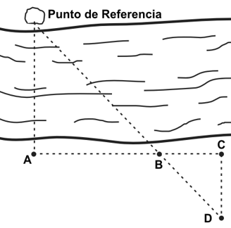
5 Ahora sigue caminando en la misma dirección de las marcas A y B, pero esta vez una distancia igual a la mitad de la distancia de A hacia B, por ejemplo, si caminaste 40 pasos, camina ahora 20 pasos. Aquí pon la tercera marca, la marca C.
6 Camina tierra adentro, haciendo otro giro perpendicular, hasta que veas que el Punto de Referencia en la orilla opuesta y la marca B estén en la misma línea. Este punto lo llamaremos marca D.
7 La Distancia de la marca C a la marca D es igual a la mitad de la distancia de la marca A al Punto de Referencia en la orilla opuesta.
Es decir, finalmente para tener la distancia del río, barranca o quebrada, debes medir la distancia entre la marca C y la marca D y duplicarla.
Como ya dijimos, si es bien aplicado el margen de error resulta muy pequeño.

Para distancias Medias y Largas

Habrás visto en películas o leído en libros, como exploradores, guerreros, cazadores y aventureros eran capaces de adivinar de un solo vistazo la distancia a la que se encontraba un objeto, presa o enemigo… pues esto no pertenece a la ciencia ficción
Una práctica seria y constante, proporciona un golpe de vista certero.
Es muy ventajoso acostumbrar la vista a conocer distancias de 10, 50, 100 y 200 metros buscando objetos que se encuentren separados por dichas longitudes.
Recórrelas caminando para acostumbrarte a ellas. Notarás que la perspectiva te engaña en un principio, haciendo que el segundo, tercero y cuarto centenar de metros te parezcan más cortos que el primero.

Con buena luz, tiempo claro y despejado, se distinguen a:

800 m, la silueta del hombre, sin destacarse la cabeza. |  | 700 m, los hombres unos de otros | 
600 m, la cabeza de un hombre como un punto. |  | 300 m, manos indistintamente, ovalo de la cara. | 
250 m, reflejo de botones, hebillas, medallas, llaveros y otros objetos metálicos. | 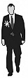 | 150 m, la sombra de los ojos, como una mancha. | 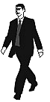
70 - 60 m, ojos separados y boca. Portafolios, bolsos y carteras. | 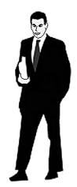 | 50 m, las tejas de los techos, y otros detalles como escaleras, rejas y pasamanos | 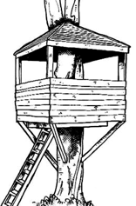

Estimación de áreas

Del latín arëa, para nuestro caso se refiere a una porción de tierra que está encerada entre ciertos límites.
Este perímetro debe ser expresado según unidades de superficie, y existen varias formulas para calcularlo, dependiendo de la forma que tenga.
Lo importante es que hayas estimado ciertas longitudes, que componen dicha figura.

Para un área triangular
El área de un triángulo es igual al producto de la longitud de una base y la altura relativa a esta (Por esto debes conocer por lo menos estas dos distancias).
Donde b es la base del triángulo y h es la altura correspondiente a la base (se puede considerar cualquier lado como base). | 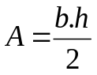 | b  h

Si el área es un cuadrilátero

Hay varias formas geométricas que puede tener un terreno, y cada una tiene su formula para calcular el área.

El rectángulo es un paralelogramo cuyos ángulos son todos de 90º, y el área es igual al producto de dos de sus lados contiguos a y b.  En el caso del cuadrado su dos lados son iguales | 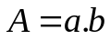 | a  b
El romboide tiene su área dada por el producto de uno de sus lados a y su altura respectiva h. | 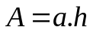 | a  h

Si el área es esférica
Hay dos formas que puede adoptar un área de este tipo, un círculo o una elipse.
El área de un círculo, o la delimitada por una circunferencia, se calcula mediante la siguiente expresión matemática. | 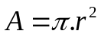 | r
El área delimitada por una elipse es similar y se obtiene como producto del semieje mayor a por el semieje menor b multiplicados por π. | 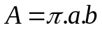 | b  a

π es una constante matemática que equivale a 3,14159265358979323846…; pero que para nuestro uso practico lo llevaremos solo a 3,14

Orientación por medios naturales

Aún cuando el mapa y la brújula son elementos indispensables en el equipo de todo Scout precavido, sobre todo a la hora de salir al aire libre, puede darse la circunstancia de que necesites una orientación básica, como encontrar el Norte, y no cuentes con ningún instrumento. En ese caso deberás valerte de tus conocimientos o habilidades.

Por medio del Sol
La relación de la Tierra y Sol puede ayudarte que determines los Puntos Cardinales.
El Sol siempre sube por el Este y se pone al Oeste, pudiendo haber una pequeña variación por la época del año.
El Sol estará directamente al Sur cuando este en su punto más alto en el cielo, ósea cuando un objeto no lanza ninguna sombra apreciable.

Método de la sombra
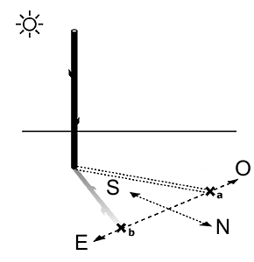
1 Planta en el suelo un palo o una rama desnuda, cuidando de hacerlo en un terreno lo bastante llano para que se proyecte una sombra bien visible. Marca la línea formada por la sombra, con una piedra, una ramita u otra señal parecida en el lugar correspondiente a la punta de la sombra.
2 Espera que la punta de la sombra se mueva unos pocos cm. Si el palo mide 1 m, bastarán unos 15 minutos. Señala la nueva posición de la punta de la sombra por el mismo procedimiento de antes.
3 Traza una línea entre las dos marcas para tener así una dirección aproximada Este-Oeste. La primera punta indicará siempre el Oeste, y la segunda el Este, a cualquier hora del día y en cualquier parte de la Tierra.
4 Trazando una segunda línea perpendicular a la primera, obtendrás la dirección aproximada Norte-Sur, con lo cual estas ya prácticamente orientado y puedes dirigirte a donde desees.
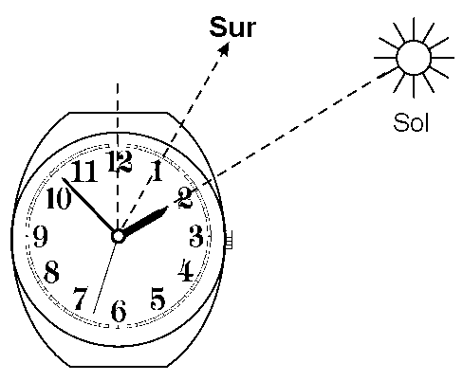

Método del reloj
Puedes valerte de un reloj de agujas y de la posición del Sol para encontrar el norte con facilidad.
Alinea la Aguja Horaria (la pequeña) con el Sol, en la bisectriz* del ángulo que forma esta con la cifra "12" del reloj, se encuentra siempre el sur.
Si no tienes un reloj de manecillas, también funciona con uno dibujado, lo único es que hay que colocarle la hora correcta.
* Recta que pasa por el vértice de un ángulo y lo divide en dos ángulos iguales.

Cálculo de la hora según la posición del Sol

Para el cálculo de la hora dividirás el día en dos partes: Mañana (salida del Sol) y Tarde (Puesta del Sol).
Mañana: extiende el brazo en posición horizontal con el puño cerrado y la parte inferior de la mano en línea con el horizonte (mar, llanura, etc.), por donde sale el Sol (Este), a partir de ahí ve sobreponiendo un puño encima de otro, hasta la posición del Sol de ese momento. El número de puños refleja las horas transcurridas desde el amanecer.
Tarde: extiende el brazo en horizontal con el puño cerrado, y la parte inferior de la mano en línea con el horizonte, por donde se pone el Sol (Oeste). A partir de ahí ve sobreponiendo los puños hasta la posición del Sol. El número de puños refleja las horas que faltan para el ocaso o atardecer.

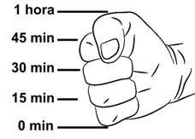
Cuando la parte superior del puño, sobrepasa la posición del Sol, se dividirá este en partes proporcionales según la escala 1 hora = 60 minutos.
Este sistema puede verse ligeramente afectado por factores como pueden se: la hora de salida del Sol, tamaño del puño, etc.

Orientación por la Luna:

Para orientarte por el movimiento de la Luna, debes tener en cuenta las llamadas Fases de la Luna.
- Luna nueva, que no es visible.
- Cuarto creciente, cuando sus puntas o cuernos, se dirigen hacia poniente (Oeste)
- Luna llena, que es cuando se presenta formando un círculo completo iluminado
- Cuarto menguante, cuando sus cuernos se dirigen hacia el Oriente (Este)

Para reconocer fácilmente si la luna esta en Creciente o en Menguante recuerda este truco “La Luna miente, cuando hace un a C de Creciente, en realidad esta Menguando”.
Luna Llena ①  Alumbra toda la noche:  - A las 18 h. (6 de la tarde) en el Este  - A las 24 h. (12 de la noche) en el Sur  - A las 6 h. (6 de la mañana) en el Oeste | Cuarto Menguante ③  Alumbra nada más que en la segunda mitad de la noche  - A las 24 h. (12 de la noche) en el Este.  - A las 6 h. (6 de la mañana) en el Sur

Luna Nueva   ¡¡No se ve!! | Cuarto Creciente ②  Alumbra nada más la primera mitad de la noche:  - A las 18 h. (6 de la tarde) en el Sur  - A las 24 h. (12 de la noche) en el Oeste

Orientarse por cualquier estrella
El procedimiento a seguir es el siguiente.
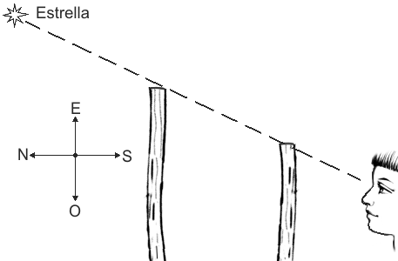
1 Fija una estrella cualquiera que sea bien visible, y mediante dos varillas o palos que se clavan en la tierra, haz una alineación entre la estrella, los dos palos y el tu ojo (marca bien el sitio donde estás).
2 Una vez hecha la alineación, déjala así.
3 Al cabo de un cierto tiempo (unos 30 minutos) vuelve a mirar.
4 Entonces observarás que la estrella se ha desalineado… Según el desplazamiento que ha efectuado, te indica un punto cardinal.
- Si ha sido hacia arriba, marca el Este
- Si hacia abajo....................... el Oeste
- Si hacia la izquierda.............. el Norte
- Si hacia la derecha................ el Sur

Orientación por indicios

Aunque este sistema no es exacto (exceptuando las veletas de las torres y campanarios), si las condiciones atmosféricas son adversas y te impiden ver el cielo despejado, es una buena opción o quizás la única)
- Muros: Siempre suelen ser más secos en la parte del Sur, a causa del Sol.
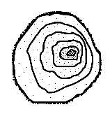
- Árboles: Si están aislados, suelen ser más frondosos en la parte Sur. Los de madera dura, suelen tener musgo en la base en la parte Norte.
- Tocones: Son los troncos que quedan en el suelo después de aserrado o cortado el árbol. En ellos puedes observar que las capas leñosas tienen mayor anchura por la parte Sur y mas estrechas por la Norte, es decir, el eje del tronco, no esta en el centro, sino desplazado hacia el Norte, como consecuencia de que la parte Sur recibe más calor y crece con mayor facilidad (esto no es muy seguro, cuando esta en el interior de un bosque tupido).
- Veletas: Es bastante frecuente que en las veletas que se encuentran en las torres de las iglesias o en los campanarios, exista una cruz que indica los puntos cardinales.
- Iglesias: Las iglesias antiguas, cuya planta es una cruz latina, suele estar orientada de tal forma, que la cabecera de la cruz marca el Este.
- Orografía del terreno: Los pliegues del terreno de un mismo sistema orográfico discurren en líneas generales en una determinada dirección. Por ejemplo, la Sierra de San Luis obedece a una constante determinada por la línea Este-Oeste.
- Por informes: Otro medio de orientación, es el de preguntar a los naturales que encontremos en nuestra ruta como pastores, guardas, campesinos, etc. el lugar por donde sale el Sol o por donde se pone.

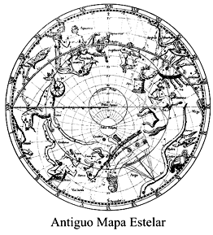

Las Constelaciones
Las constelaciones son un Conjunto de Estrellas agrupadas de cierto modo, por su proximidad aparente, esto con el fin de facilitar su reconocimiento, localización, estudio, etc. Muchas constelaciones fueron ya observadas y descritas en la antigüedad, y recibieron nombres mitológicos y de animales, como por ejemplo: Ursa Major (Osa Mayor), Ursa Minor (Osa Menor), Orión, Tauro, Hércules, entre otras.
Entre las más conocidas se encuentran las 12 constelaciones que representan los signos del zodiaco.
Entre 1.922 y 1.928, la Unión Astronómica Internacional (U.A.I.) fijó que existen 88 constelaciones, para así evitar la duplicidad y agrupaciones distintas, con las consecuentes confusiones y denominaciones nacionales o continentales.
Unas de las más importantes para los Scout, ya que nos permiten orientarnos, son las siguientes:

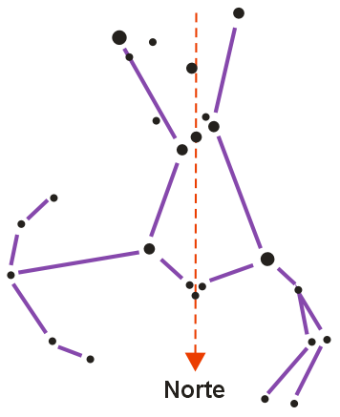
Orión (El Cazador - Abreviatura Ori) Es una constelación prominente, quizás la mejor conocida del cielo. Sus estrellas brillantes y visibles desde ambos hemisferios hacen que esta constelación sea reconocida universalmente.
La constelación es visible a lo largo de toda la noche durante el invierno en el Hemisferio Norte (verano en Hemisferio Sur); es asimismo visible pocas horas antes del amanecer desde finales del mes de Agosto hasta mediados de Noviembre y puede verse en el cielo nocturno hasta mediados de Abril, al menos en el Hemisferio Norte.

Ursa Major (Osa Mayor - Abreviado UMa) También conocida como el Carro Mayor o la Hélice, es una constelación visible durante todo el año en el Hemisferio Norte.
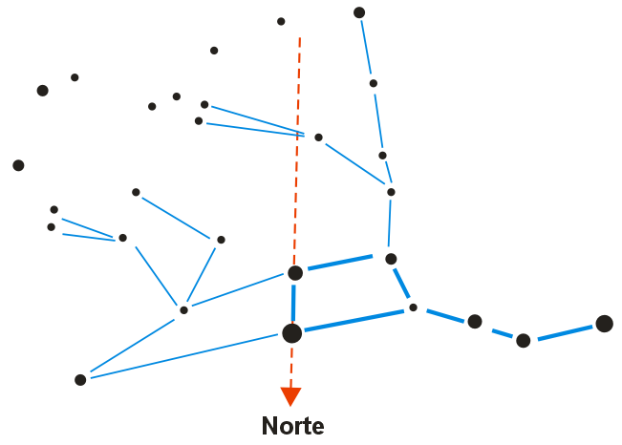
Entre los aficionados se le conoce con el nombre de El Carro, por la forma que dibujan sus siete estrellas principales.
La constelación ha recibido diferentes nombres a lo largo de la Historia en función de las imágenes que la imaginación del ser humano ha visto en ella.
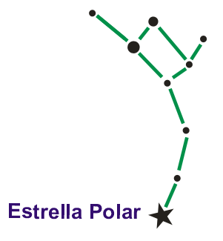
Por ejemplo los árabes veían una caravana, los indios de América del Norte un cucharón o los Romanos bueyes de tiro.

Ursa Minor (Osa Menor - Abreviatura UMi) Es una de las constelaciones más conocidas del Hemisferio Norte.
Consta de siete estrellas con la forma de carro; cuatro de ellas formarían lo que es la parte honda del carro y las otras tres serían lo que es el mango del carro.
El elemento más conocido de la Osa Menor es la Estrella Polar, la cual se encuentra situada en la prolongación del eje de la tierra, de modo que permanece fija en el cielo y señala el Polo Norte Geográfico, por lo que ha sido empleado por navegantes como punto de referencia en sus travesías.
Dada su ubicación, sólo se puede ver en el Hemisferio Norte, pero a cambio, en dicho hemisferio se ve todo el año. Junto con su compañera la Osa Mayor, es uno de los elementos más característicos del firmamento de esas latitudes.

Otras constelaciones visibles desde Venezuela

Como ya dijimos existen 88 constelaciones aceptadas internacionalmente; pero desde nuestro país es imposible apreciarlas todas (recuerda que estamos en el Hemisferio Norte). A continuación te damos una lista de las más importantes que son visibles desde nuestra latitud.

La siguiente tabla está organizada alfabéticamente, según la nomenclatura latina (de uso general). Se incluye, además, la abreviatura generalmente dada a cada constelación, el nombre en español y quien la agregó al Mapa Estelar.
Nombre en latín | Abrev. | Nombre en castellano y significado | Origen
- Andromeda | And | Andrómeda la Princesa | Antiguo (Ptolomeo)
- Aquila | Aql | El Águila | Antiguo (Ptolomeo)
- Aries | Ari | Aries, el carnero (Crisomalo, el carnero del vellocino de oro) | Antiguo (Ptolomeo)
- Auriga | Aur | Auriga el conductor del Carro | Antiguo (Ptolomeo)
- Boötes | Boo | El Boyero o el Pastor | Antiguo (Ptolomeo)
- Camelopardalis | Cam | La Jirafa | 1613 (Plancius), 1624 (Bartsch)
- Cancer | Cnc | El cangrejo | Antiguo (Ptolomeo)
- Canes Venatici | CVn | Los perros de caza o lebreles (del Boyero, Asterion y Chara) | 1683 (Hevelius)
- Cassiopeia | Cas | Casiopea, La Reina y madre de Andrómeda | Antiguo (Ptolomeo)
- Cepheus | Cep | Cefeo, El Rey y padre de Andrómeda | Antiguo (Ptolomeo)
- Cetus | Cet | Ceto, monstruo marino del mito de Andrómeda | Antiguo (Ptolomeo)
- Coma Berenices | Com | El pelo de Berenice | 1602 (Brahe)
- Corona Borealis | CrB | La Corona Boreal | Antiguo (Ptolomeo)
- Cygnus | Cyg | El Cisne | Antiguo (Ptolomeo)
- Delphinus | Del | El Delfín | Antiguo (Ptolomeo)
- Draco | Dra | El Dragón
- Equuleus | Equ | El Caballo
- Gemini | Gem | Los Gemelos
- Hercules | Her | Hércules
- Lacerta | Lac | Lagarto | 1683 (Hevelius)
- Leo | Leo | León | Antiguo (Ptolomeo)
- Leo Minor | LMi | León Menor | 1683 (Hevelius)
- Lynx | Lyn | Lince

- Lyra | Lyr | La Lira | Antiguo (Ptolomeo)
- Ophiuchus | Oph | Ofiuco, el levantador de la serpiente | Antiguo (Ptolomeo)
- Orion | Ori | Orión, el cazador | Antiguo (Ptolomeo)
- Pegasus | Peg | Pegaso, el caballo con alas | Antiguo (Ptolomeo)
- Perseus | Per | Perseo, el héroe | Antiguo (Ptolomeo)
- Pisces | Psc | Los Peces | Antiguo (Ptolomeo)
- Sagitta | Sge | Flecha | Antiguo (Ptolomeo)
- Serpens | Ser | La Serpiente | Antiguo (Ptolomeo)
- Taurus | Tau | Tauro, el Toro | Antiguo (Ptolomeo)
- Triangulum | Tri | Triángulo | Antiguo (Ptolomeo)
- Ursa Major | UMa | Osa Mayor | Antiguo (Ptolomeo)
- Ursa Minor | UMi | Osa Menor | Antiguo (Ptolomeo)
- Virgo | Vir | Virgo, la Virgen | Antiguo (Ptolomeo)
- Vulpecula | Vul | El Zorro | 1603 (Bayer)

Mapa Estelar o Carta Celeste

Es un mapa que nos suministra información de la bóveda celeste. En ella podemos ubicar estrellas, y una línea llamada eclíptica que relaciona una región donde aparecerán los planetas. Anexo hallarás un mapa elaborado por nosotros con las principales constelaciones de este hemisferio.

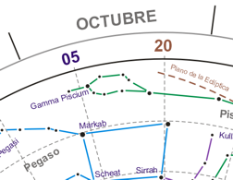
Uso del mapa estelar
1 Fotocópialo, bien sea a color o en blanco y negro, para que así siempre conserves el original.
2 Ubica los puntos cardinales, y colócate viendo al Norte. Hacia arriba pon el mes y el día aproximado, según la graduación que está al borde.
Levanta el mapa en 45º (sobre tu cabeza) y ubica las estrellas más brillantes.
Para hacer buenas observaciones en los cielos de nuestra región, no necesitas poseer equipos especiales, basta con tus ojos.
3 Al realizar observaciones, debes estar relajado, enfocando la vista hacia el infinito. Es necesario esperar un tiempo para que los ojos se adapten a la ausencia de luz; estos tardan aproximadamente 15 minutos.  Después de ese tiempo es posible hacer observaciones de detalles más finos (estrellas débiles), en | Todas las noches más de 5.000 centros luminosos se harán visibles y llamarán tu atención. Recuerda que cada estrella posee sus propias características que iras descubriendo poco a poco; estos cielos son para compartir muchas noches.
estos casos, es muy fácil que el ojo cambie de foco en forma involuntaria, por lo tanto a intervalos, vale hacer una pausa, relajarse y luego reenfocar cuidadosamente la vista en una estrella luminosa.
4 Nunca se debe alumbrar con luz blanca directamente a los ojos estando en la oscuridad, ya que esto hasta podría dañar la retina o arruinar la visión por alrededor de media hora.

El uso de linternas y/o iluminación artificial (luz de los vehículos, por ejemplo), arruinarán instantáneamente la adaptación a la oscuridad.  Se recomienda el uso de luz roja (para esto se pueden cubrir las linternas y/o focos de luz con papel celofán rojo). | 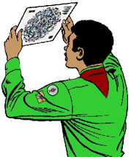  5 Para observaciones más prolongadas, se puede usar una silla reclinable, para mayor comodidad.

No realices jamás observaciones de día, si no tienes el instrumental o filtros adecuados ¡Evita daños a tus ojos!
Ubicando una constelación conocida las otras se ubican con más facilidad. Este mapa levantado sobre nuestra cabeza es similar al mapa terrestre cuando tratamos de ubicar un punto, en este caso es hacia arriba y acuérdate de que al iluminar el mapa debe hacerse con una luz roja.

Otras actividades relacionadas con la Exploración
Existen un sin número de actividades deportivas y recreacionales que están conectadas de alguna manera con la Exploración, y que son perfectamente validas en la vida de un o una Scout.
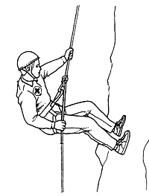
A continuación te mostraremos una breve descripción de algunas de ellas.

Escalada en Roca
Es una actividad relacionada con el Montañismo, que consiste en realizar ascensos sobre paredes de fuerte pendiente valiéndose de la fuerza física y mental propia.
Se considera escalada todo ascenso que siendo difícil o imposible de realizar sólo con las extremidades inferiores (pies y piernas), requiere utilizar las extremidades superiores (brazos y manos).
En la escalada hay alturas de peligro considerable y con el objetivo de tener seguridad se utiliza equipo de protección.
Escalada en interior (Rocódromo o Palestra): Esta se ejecuta en paredes artificiales. Se les denominan rocódromos, es ideal para entrenamientos de técnica de escalada.

Montañismo
Derivado de montaña, es una disciplina que consiste en realizar excursiones por las montañas. Es también el conjunto de técnicas, conocimientos y habilidades que nos permiten realizar este objetivo.
El montañismo se encuentra dividido en doce especialidades, estas pueden agruparse en cuatro grupos por su afinidad.

Estos grupos son:
Área de marcha  Senderismo  Media montaña  Alta montaña  Expediciones | Área de escalada  Escalada en roca  Escalada en hielo  Escalada deportiva  Boulder | Área de resistencia  Duatlón en montaña  Media maratón de montaña  Maratón de montaña. | Área de específicos  Barranquismo  Esquí de travesía.

El término montañismo muchas veces se entiende como el deporte practicado en las altas montañas. Así quien asciende a las montañas se le llama Montañista y no a quién solo practica una de las especialidades mencionadas. También cuando se habla de un curso o manual de montañismo, éste se enfoca al excursionismo por las montañas y no a toda la gama de especialidades que se mencionan.
El Andinismo, es una variedad del Montañismo, que se caracteriza por ascender montañas en los Andes, y por tanto sobre los 5.000 msnm y bajo los 7.000 msnm.

Submarinismo o Buceo
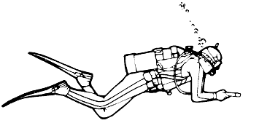
Es el acto por medio del cual el hombre se sumerge en cuerpos de agua, ya sea el mar, un lago o un río. Con el fin de desarrollar una actividad deportiva, comercial o de investigación, con o sin ayuda de equipos especiales.
El buceo deportivo se practica en dos modalidades: el Buceo Libre o en Apnea y el Buceo Autónomo.

Buceo Libre: o en Apnea (del griego apnoia, sin respiración) consiste en realizar inmersiones manteniendo la respiración después de una profunda inspiración en superficie.
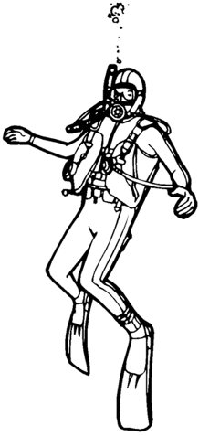
Puede practicarse sin ningún equipo especial; pero lo más común es llevar una careta apropiada, aletas, tubo de respiración o "snorkel", lastre, y si es necesario, un traje de material termoaislante. Es la forma de buceo más sencilla y más antigua empleada por el hombre.
Buceo Autónomo: con equipo o con escafandra autónoma, conocido popularmente como Scuba por sus siglas en inglés Self Contained Underwater Breathing Aparatus (Aparato autónomo para respirar bajo el agua).
Utiliza un tanque con aire comprimido, que permite ir respirando, dotando de una autonomía considerable (usualmente, en torno a una hora).
Además del equipo básico y del propio tanque, se emplea un arnés, un mecanismo de flotabilidad, un regulador (sistema de válvulas, tubos y boquillas que permiten respirar el aire del tanque) y un lastre.
No obstante, los estándares de seguridad actuales requieren de una serie de "indicadores" que permitan al buceador saber a qué profundidad se encuentra y cuánto aire tiene, llamados profundímetro y manómetro, respectivamente.
También se están popularizando los computadores de buceo, que en función de la profundidad, la mezcla de aire y el tiempo de permanencia bajo el agua, indican al buceador en cada momento los límites de profundidad en los que puede permanecer.

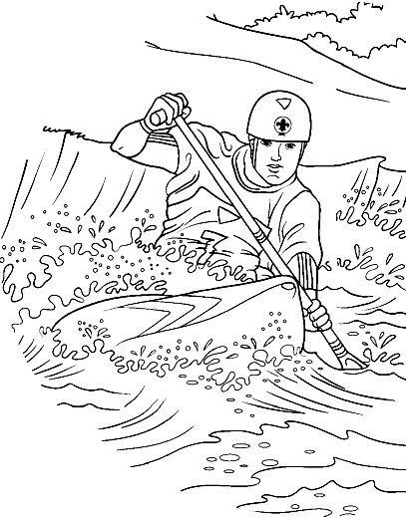
Piragüismo, Canotaje o Canoa Kayak
Es un deporte acuático que se practica sobre una embarcación ligera, normalmente de fibra de vidrio o plástico (para embarcaciones de recreo); y fibras de kevlar o carbono (para embarcaciones de competición).
La embarcación es propulsada por una, dos o cuatro personas; pero nunca tres, con una pala (también llamada remo por quienes no practican el deporte).
Las principales embarcaciones utilizadas son el Kayak, propulsado por una pala de dos hojas, y la Canoa, propulsada por una pala de una sola hoja.
Existen diferentes modalidades de piragüismo o canotaje, dependiendo del tipo de embarcación, del número de personas que monten sobre ella o de la superficie acuática sobre la que se desarrolle (mar, río, lago o pista artificial).
- Aguas Tranquilas.  - Slalom en aguas bravas.  - Aguas Bravas.  - Kayak-polo: Deporte jugado sobre kayaks individuales con cierta similitud al Waterpolo. | - Kayak de mar.  - Piragüismo turístico.  - Barco-Dragón.
Las modalidades de piragüismo de Aguas Tranquilas y de Slalom son las que actualmente se mantienen como deporte olímpico.

Espeleología
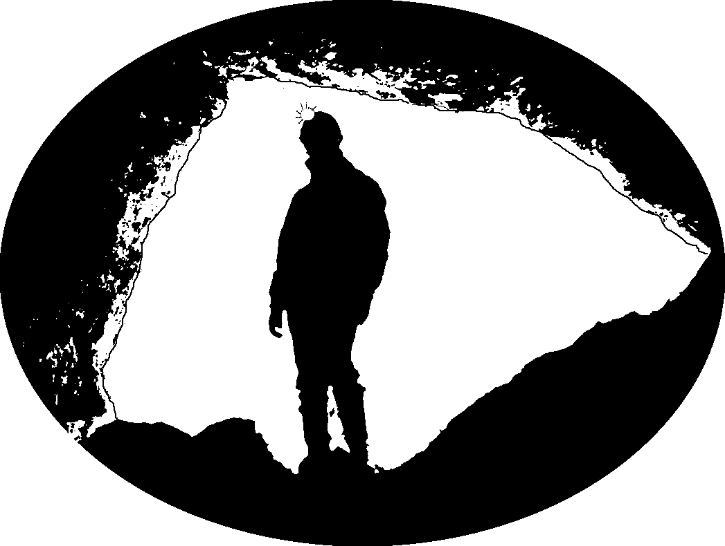
Del griego spelaion que significa cueva y logía, tratado, es una ciencia cuyo objeto es la exploración y estudio de las cavidades subterráneas.
También es desarrolla por personas que no son científicos, y en ese caso su práctica se asemeja más bien a un deporte; aunque, no deja de tener sus orígenes en una ciencia que estudia la morfología de las cavidades naturales del subsuelo.

La espeleología oferta multitud de atractivos, tanto recreativos como científicos a diversos niveles, lo que hace de ella una actividad muy completa.
De modo global, podemos distinguir varios tipos de espeleología, según el tipo de cavidad en que se desarrollan
Espeleología kársticas: Se desarrolla en cavidades de origen kárstico, es decir, cavidades excavadas por corrientes de agua en macizos de rocas solubles como la caliza y la dolomía.
Espeleobuceo: Es una variante de la espeleología que centra su actividad en la exploración de cavidades subacuáticas.
Espeleología volcánica o Vulcanoespeleología: Es la espeleología que se desarrolla en cuevas volcánicas, esto es, las que son creadas por la lava de un volcán durante una erupción, ya sea por desplazamientos de lava fluida (carácter reogenético) o por movimientos de retracción térmica (carácter tectónico).
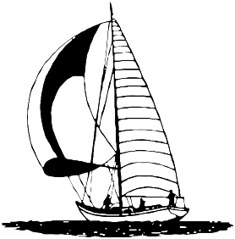
La mayor parte de cavidades volcánicas se forman en un periodo de tiempo corto: días, meses o a lo sumo años, según dure la erupción volcánica.

Navegación Marítima
Es el arte y la ciencia de conducir una embarcación del punto de zarpe al punto de arribo, eficientemente y con responsabilidad. Es arte por la destreza que debe tener el navegante para sortear los peligros de la navegación, y es ciencia porque se basa en conocimientos físicos, matemáticos, oceanográficos, cartográficos, astronómicos, etc.

Navegación Interior
En contraposición de la navegación que se realiza en los mares y océanos, se desarrolla en los cursos de agua interiores a los continentes, ya sean naturales, como ríos y lagos, o artificiales, los canales navegables; o la navegación que se lleva a cabo en una vía natural (estrechos) que se forma por la distribución de las diferentes islas en los archipiélagos, y/u otras formaciones geográficas en el agua.

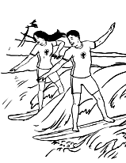
Surf
Es un deporte que consiste en deslizarse sobre las olas del mar de pie sobre una tabla, dirigiéndola gracias a una o varias quillas situadas en la parte trasera de la tabla.
Este deporte puede resultar arriesgado debido al esfuerzo físico y las posibles heridas causadas por no tomar las precauciones necesarias, como mirar siempre antes de tomar una ola o ceder la ola a alguien que esté más cerca de la rompiente.
Sin embargo, no hay un gran número de lesionados en el surf, y el uso del "invento" previene que las tablas cuyos dueños se hayan caído golpeen a otros surfistas.
Es bueno señalar que este deporte requiere cualidades tales como: equilibrio, habilidad, agilidad y coordinación.

Surf a Vela o Windsurf
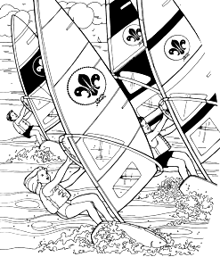
Es una modalidad del deporte a vela que consiste en desplazarse en el agua sobre una tabla algo similar a una de Surf, provista de una vela.
A diferencia de un velero, la vela o aparejo de una tabla de Windsurf es articulado, permitiendo su rotación libre alrededor de un sólo punto de unión con la tabla, el Pie de Mástil.
Ello permite manipular el aparejo libremente en función de la dirección del viento y de la posición de la tabla con respecto a este último.
El aparejo es manipulado por el Windsurfista mediante la botavara o como se conoce en inglés Boom o Wishbone.

Bodyboar o Tablacuerpo

Es un deporte basado en el deslizamiento sobre la superficie, aun sin el romper de una ola, con una tabla de espuma sintética de alrededor de 1 metro de largo llamada Boogie o Tabla de Bodyboard.
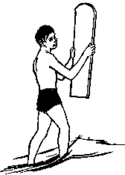
Hay tres estilos o maneras de deslizarse sobre un Boogie:

- Tumbado (Prone)
- Con una pierna arrodillada (Drop knee)
- Totalmente de pie (Stand up)
De estás tres escuelas la primera es la más extendida y la que caracteriza a este deporte, siendo el deslizamiento en las otras dos modalidades, similar al Surfing.

Kneeboard
Modalidad del Surf que se practica en una tabla corta en la que se va de rodillas.
Se usan tablas de gomaespuma más blandas que las de fibra de vidrios usuales, poseen aletas y son de sólo un metro.
Si bien el Knneboard es menos común; debido a su menor peligro por golpes y quillazos, su facilidad y las maniobras extremas que permite hacer se ha popularizado muchísimo en los últimos años.

Cursos y talleres de interés

Existen muchos temas del saber humano que puedes explorar para mejorara tus habilidades como Scout, o simplemente por que sean de tu gusto.
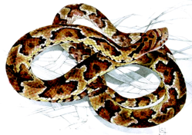
Ofidiología: es la ciencia que se encarga del estudio de las serpientes y/o culebras.
Puedes solicitar información sobre estos talleres o cursos en los Bomberos, la Cruz Roja, Protección Civil, grupos de rescate, grupos excursionistas, zoológicos y centros de investigación o estudio de la fauna.

Ornitología: del griego hornitos, pájaro y logos, ciencia, es la rama de la zoología que se dedica al estudio de las aves.
La ciencia de la ornitología tiene una larga historia, y el estudio de las aves ha ayudado a desarrollar numerosos conceptos claves en evolución, comportamiento y ecología.
Puedes solicitar información sobre estos talleres o cursos en grupos ambientalistas, zoológicos y centros de investigación o estudio de la fauna.

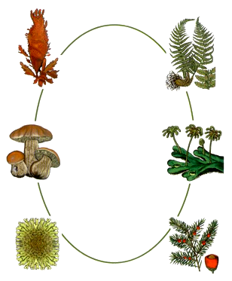
Botánica: del griego botaun, hierba, también llamada Fitología, es la ciencia que se ocupa del estudio de las plantas, incluyendo su descripción, clasificación, distribución e interacciones con el resto de seres vivos.
El concepto de vegetal, que estaba claro en tiempos de Aristóteles, ha quedado desdibujado debido al avance del conocimiento científico, llegándose a definir como tal a todo aquel organismo que es objeto de estudio por parte de la Botánica.

En la práctica, los botánicos estudian las plantas, las algas, los hongos y las cianobacterias, organismos que casi no poseen ningún carácter en común, salvo la presencia de cloroplastos (a excepción de los hongos) o el no poseer movilidad.
Puedes solicitar información sobre estos talleres o cursos en grupos ambientalistas, herbarios y jardines públicos y centros de investigación o estudio de la flora.

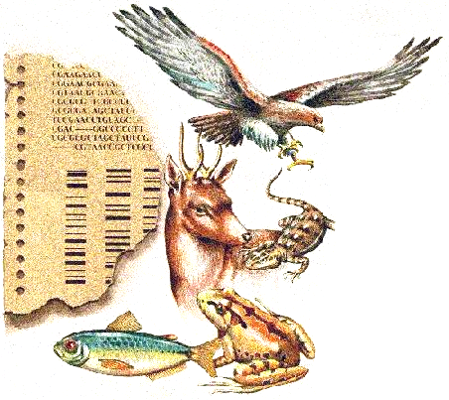
Zoología: La Zoología es la rama de la Biología que estudia a los animales y sus grupos. Los animales constituyen el Reino Metazoa (también conocido como Reino Animal), que incluyen desde las esponjas hasta los mamíferos.
La Zoología puede tiene una parte general, que se dedica a la morfología, anatomía, histología, embriología, fisiología, ecología y etología animal.
Y una parte específica se dedica a la clasificación sistemática (taxonomía), a la distribución geográfica (zoogeografía), a la paleontología (zoopaleontología), a la filogenia, a la zoología aplicada (zootecnia) y a los diferentes grupos de animales específicamente.
Puedes solicitar información sobre estos talleres o cursos en grupos ambientalistas, zoológicos y centros de investigación o estudio de la fauna.

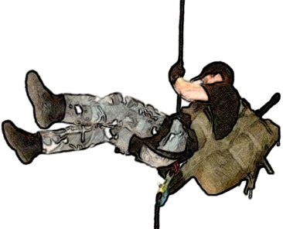
Rapel o Rappel: del francés rappel, es un sistema de descenso por cuerda utilizado en superficies verticales. Se utiliza en lugares donde el descenso de otra forma es complicado, o inseguro.
El Rapel es el sistema de descenso autónomo más ampliamente utilizado, ya que para realizar un descenso sólo se requiere, - además de conocer la técnica adecuada -, llevar consigo (puesto) un mínimo equipo y una cuerda. El Rapel es utilizado en excursionismo, montañismo, escalada en roca, espeleología, barranquismo y otras actividades que requieren ejecutar descensos verticales.
El Rapel también es utilizado en rescate, tanto en los medios naturales como en los urbanos, así como en operaciones militares.
Puedes solicitar información sobre estos talleres o cursos en los Bomberos, la Cruz Roja, Protección Civil, grupos de rescate y salvamento, grupos excursionistas, clanes rovers y similares.

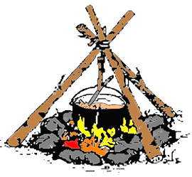
Cocina de Campamento: si por cocina entendemos el arte de preparar alimentos, si le agregamos el adjetivo campamento, tenemos que esta es una rama que se especializa en la preparación de comidas al aire libre y en las condiciones propias de un vivac.
Podríamos decir que existen dos tipos básicos de cocina de campamento:
La Convencional, que usa instrumentos y utensilios similares a los empleados en casa.
La Sin instrumentos o Primitiva, que aplica técnicas de cocción y asado valiéndose de elementos encontrados en la naturaleza, tales como piedras, ramas, etc.
Por lo específico de esta área, lo más probable es que debas recurrir a los mismos Scouts para recibir cursos y talleres sobre el tema, aunque puedes indagar al respecto en instituciones como Protección Civil, grupos de recate y salvamentos, clubs de excursionismo y similares.

Consultas para esta sección
- DISTRITO SCOUT PARAGUANA, Adelanto Progesivo [en línea]. [Venezuela] http://www.scoutsparaguana.org/m_tropa/index_t1.htm [15/12/2010]
- GOOGLE, Buscador de imágenes [en línea]. [America Latina] http://www.google.co.ve/ [ 15-31/12/2010]
- MANUAL WEB SCOUT, Habilidades Scout: Planificar una Excursión [en línea]. [Chile] http://www.manualscout.cl/ficha-197.htm [ 17-23/12/2010]
- GÓMEZ G., LUIS, El Tour del Mont Blanc - Las Torres del Paine - Orientación [en línea]. [España] http://www.terra.es/personal2/luis.g/orientac.htm [25-29/12/2010].
- WIKINEOS, Manual: Mapas Topográficos [en línea]. [España] http://es.wikineos.com/wiki/Manual:Mapas_topogr%C3%A1ficos [20/12/2010].
- WIKIPEDIA, Definiciones varias [en línea]. [España] http://es.wikipedia.org [15-31/12/2010].
- WIKIROCA, Definiciones varias [en línea]. [España] http:// http://wiki.larocadelconsejo.net [15-31/12/2010].

